Resolución del Pleno del Instituto de Transparencia, Acceso a la Información Pública y Protección de Datos Personales del Estado de México y Municipios, con domicilio en Metepec, Estado de México, de fecha veinticinco de noviembre de dos mil veinticinco.

Visto el expediente relativo al recurso de revisión 06829/INFOEM/IP/RR/2025, interpuesto por XXXX XX XXXXXX XX XXXX al cual en lo sucesivo se le denominará la parte RECURRENTE, en contra de la respuesta a su solicitud de información identificada con número de folio 00024/TEJUPIL/IP/2025 proporcionada por parte del Ayuntamiento de Tejupilco en lo sucesivo el SUJETO OBLIGADO; se procede a dictar la presente resolución, con base en los siguientes:

I. A N T E C E D E N T E S

- Solicitud de acceso a la información. Con fecha veinticuatro de mayo de dos mil veinticinco el Recurrente formuló solicitud de acceso a información pública al SUJETO OBLIGADO a través del Sistema de Acceso a la Información Mexiquense en adelante SAIMEX, la cual quedó registrada el veintiséis de mayo de dos mil veinticinco, en la que requirió lo siguiente:

Por medio de la presente y con fundamento en los artículos correspondientes de la Ley de Transparencia y Acceso a la Información Pública del Estado de México y Municipios, solicito atentamente la siguiente información: Relación completa, con ubicación geográfica (preferentemente coordenadas o referencias claras), de todas las paradas autorizadas para el ascenso y descenso de pasajeros de microbuses, camiones de transporte y/o unidades de transporte urbano dentro de la cabecera municipal de Tejupilco, Estado de México. Copia o descripción de los planes, programas, estudios, estrategias o acciones implementadas por el H. Ayuntamiento, la Dirección de Movilidad o cualquier otra área competente, destinadas a: Hacer valer el uso adecuado de las paradas autorizadas de transporte público, Reducir o mitigar el congestionamiento vial en la cabecera municipal. En caso de que la información esté contenida en algún documento técnico o plan de movilidad municipal, solicito acceso a dichos documentos en formato digital, según la disponibilidad. Solicito que la información me sea entregada en formato digital, preferentemente PDF, y en caso de contener bases de datos, en formato abierto (CSV, Excel, etc.). Agradezco de antemano la atención a la presente solicitud.

Modalidad elegida para la entrega de la información: a través del Sistema de Acceso a la Información Mexiquense (SAIMEX).

- Respuesta. En fecha cinco de junio de dos mil veinticinco, el SUJETO OBLIGADO emitió respuesta, la cual es previamente del conocimiento de las partes.

- Recurso de Revisión. En fecha once de junio de dos mil veinticinco el Recurrente interpuso su Recurso de Revisión, a través del cual expresó lo siguiente:

Acto impugnado. “informacion incompleta Con fundamento en los artículos 138, 139, 140, 141 y 143 de la Ley de Transparencia y Acceso a la Información Pública del Estado de México y Municipios, interpongo recurso de revisión en contra de la respuesta emitida por el H. Ayuntamiento de Tejupilco a la solicitud de información presentada bajo el folio [coloca el folio aquí]. El recurso se presenta por las siguientes razones: El sujeto obligado entregó solamente la información relacionada con las "bases" de transporte público (microbuses), sin atender de manera completa lo solicitado, que incluía específicamente: Paradas autorizadas para el ascenso y descenso de pasajeros dentro de la cabecera municipal. Información sobre señalización, ubicación y mecanismos para hacerlas valer. La información proporcionada no satisface la solicitud, ya que la ubicación de bases no equivale a paradas intermedias de ascenso y descenso, ni evidencia la existencia de señalética o controles operativos. Además, no se remitió información relativa a estrategias operativas o de movilidad vial en la cabecera municipal que tengan como propósito evitar el congestionamiento derivado del mal uso del transporte público. Por lo anterior, y con base en lo establecido en el artículo 8 y 95 de la misma Ley, que señalan que la información sobre la prestación de servicios públicos y los documentos que generen los sujetos obligados en ejercicio de sus funciones deben ser públicos y accesibles, solicito respetuosamente:”.

Razones o motivos de la inconformidad: “Que se ordene al Ayuntamiento de Tejupilco la entrega completa y actualizada de las paradas autorizadas de ascenso y descenso de pasajeros (no solo bases) dentro de la cabecera municipal, especificando su ubicación, señalización y medidas para su cumplimiento. Que se entregue información o documentación oficial sobre estrategias, reglamentos o acciones específicas para ordenar el transporte y evitar congestión vial en la zona central del municipio”.

- Turno. De conformidad con el artículo 185, fracción I de la Ley de Transparencia y Acceso a la Información Pública del Estado de México y Municipios, el recurso de revisión número 06829/INFOEM/IP/RR/2025, se turnó por el sistema electrónico del Instituto de Transparencia, Acceso a la Información Pública y Protección de Datos Personales del Estado de México y Municipios, a la Comisionada Guadalupe Ramírez Peña para su análisis, estudio, elaboración del proyecto y presentación ante el Pleno de este Instituto.

- Admisión del recurso de revisión: En fecha dieciséis de junio de dos mil veinticinco, la Comisionada Ponente admitió a trámite el recurso de revisión que ahora se resuelve, dando un plazo máximo de siete días hábiles para que las partes manifestaran lo que a su derecho resultara conveniente, ofrecieran pruebas, formularan alegatos y el Sujeto Obligado presentara su informe justificado.

- Manifestaciones. Las partes fueron omisas en rendir manifestaciones.

- Ampliación del plazo. En fecha doce de noviembre de dos mil veinticinco, con fundamento en el artículo 181, párrafo tercero de la Ley de Transparencia y Acceso a la Información Pública del Estado de México y Municipios, se acordó la ampliación del plazo para su resolución.

Este organismo garante no pasa por alto justificar, que el plazo para emitir la resolución en el presente asunto encuentra justificación en el alto número de recursos de revisión recibidos, circunstancia atípica que ha rebasado las capacidades técnicas y humanas del personal encargado de la proyección de las resoluciones a dichos medios de impugnación.

Por ello, es menester precisar que, si bien se ha excedido el plazo para resolver el presente medio de impugnación, de conformidad con la ley de la materia, el plazo para emitir la resolución se encuentra justificado en los elementos para medir la razonabilidad de asuntos conforme a los parámetros establecidos por diversos órganos jurisdiccionales federales, aplicables también en procedimientos análogos, como el que nos ocupa.

Así, en términos de lo que establecen los artículos 8.1 y 25 de la Convención Americana sobre Derechos Humanos, los recursos deben ser sencillos y resolverse en el menor tiempo posible, tomando en consideración la dilación total del procedimiento; esto es, en un plazo razonable.

En ese sentido, el legislador fijó los términos procesales en las leyes, de manera general, sin que pudiera prever la variada gama de casos que son resueltos por los órganos jurisdiccionales o cuasi jurisdiccionales, tanto por la complejidad de los hechos, como por el número de casos que conocen.

Por ello, excepcionalmente, si un asunto es resuelto con posterioridad a los plazos señalados por la norma debe analizarse la razonabilidad del tiempo necesario para su resolución, atentos a los siguientes criterios:

- Complejidad del Asunto: La complejidad de la prueba, la pluralidad de sujetos procesales, el tiempo transcurrido, las características y contexto del recurso.

- Actividad Procesal del interesado. Acciones u omisiones del interesado.
- Conducta de la Autoridad: Las Acciones u omisiones realizadas en el procedimiento. Así como si la autoridad actuó con la debida diligencia.

- La afectación generada en la situación jurídica de la persona involucrada en el proceso: Violación a sus derechos humanos.

De modo que, cuando se trate de un asunto excepcional, por alguna o todas las características mencionadas; o bien, cuando el ingreso de asuntos al órgano jurisdiccional o cuasi jurisdiccional respectivo supere notoriamente al que podría considerarse normal, debe concluirse que es una excluyente de responsabilidad en relación con la actuación del funcionario, como ha acontecido en el caso que nos ocupa.

Argumento que encuentra sustento en la jurisprudencia P./J. 32/92 emitida por el Pleno de la Suprema Corte de Justicia de la Nación de rubro “TÉRMINOS PROCESALES. PARA DETERMINAR SI UN FUNCIONARIO JUDICIAL ACTUÓ INDEBIDAMENTE POR NO RESPETARLOS SE DEBE ATENDER AL PRESUPUESTO QUE CONSIDERÓ EL LEGISLADOR AL FIJARLOS Y LAS CARACTERÍSTICAS DEL CASO.”, visible en la Gaceta del Seminario Judicial de la Federación con el registro digital 205635.
Razones por las cuales cabe concluir que, la resolución al recurso de revisión se solventa hasta esta fecha, debido a que existe una excesiva carga de trabajo en desproporción a la capacidad de los recursos materiales y humanos con que cuenta este Instituto para atender la enorme demanda de usuarios que acuden para que se les garantice su Derecho de acceso a la información Pública y Protección de Datos Personales, aunado a la complejidad de los hechos a los que se refieren, así como al volumen del expediente, la extensión de los escritos y pruebas aportadas y desahogadas por las partes; lo que impide la tramitación de los recursos dentro de los términos legales previamente establecidos por la Ley, por tratarse de causas de fuerza mayor.

Al respecto, también son de considerar los criterios sostenidos por el Cuarto Tribunal Colegiado en Materia Administrativa del Primer Circuito, cuyos rubros y datos de identificación son los siguientes:

“PLAZO RAZONABLE PARA RESOLVER. DIMENSIÓN Y EFECTOS DE ESTE CONCEPTO CUANDO SE ADUCE EXCESIVA CARGA DE TRABAJO.” consultable en el Seminario Judicial de la Federación y su gaceta, con el registro digital 2002351.
“PLAZO RAZONABLE PARA RESOLVER. CONCEPTO Y ELEMENTOS QUE LO INTEGRAN A LA LUZ DEL DERECHO INTERNACIONAL DE LOS DERECHOS HUMANOS.”, visible en el Seminario Judicial de la Federación y su gaceta, con el registro digital 2002350.

Por ello, este organismo garante comprometido con la tutela de los derechos humanos confiados, señala que este exceso de plazo legal para resolver el presente asunto, resulta de carácter excepcional.
- Cierre de instrucción. En fecha doce de noviembre de dos mil veinticinco, la Comisionada Ponente determinó el cierre de instrucción en términos de la fracción VI del artículo 185 de la Ley de Transparencia y Acceso a la Información Pública del Estado de México y Municipios.

Debido a que fue debidamente sustanciado el expediente electrónico y no existe diligencia pendiente de desahogo, se emite la Resolución que conforme a Derecho proceda, de acuerdo con los siguientes:

II. C O N S I D E R A N D O:

Primero. Competencia. El Instituto de Transparencia, Acceso a la Información Pública y Protección de Datos Personales del Estado de México y Municipios, es competente para conocer y resolver el presente recurso de revisión interpuesto por la parte recurrente, conforme a lo dispuesto en los artículos 6, apartado A de la Constitución Política de los Estados Unidos Mexicanos 5 párrafos trigésimo noveno, cuadragésimo y cuadragésimo primero fracciones IV y V de la Constitución Política del Estado Libre y Soberano de México; Transitorio Cuarto, párrafo segundo del Decreto número 198 de la “LXII” Legislatura del Estado de México; y 185 de la Ley Transparencia y Acceso a la Información Pública del Estado de México y Municipios; 9, fracciones I y XXIII y 11 del Reglamento Interior del Instituto de Transparencia, Acceso a la Información Pública y Protección de Datos Personales del Estado de México y Municipios.

Segundo. Oportunidad y Procedibilidad del Recurso de Revisión. Previo al estudio del fondo del asunto, se procede a analizar los requisitos de oportunidad y procedibilidad que debe reunir el recurso de revisión interpuesto, previstos en los artículos 178 y 180 de la Ley de Transparencia y Acceso a la Información Pública del Estado de México y Municipios.
El recurso de revisión fue interpuesto dentro del plazo de quince días hábiles, previsto en el artículo 178 de la Ley de Transparencia y Acceso a la Información Pública del Estado de México y Municipios, ya que el SUJETO OBLIGADO proporcionó su respuesta a la solicitud de información el cinco de junio de dos mil veinticinco y la parte RECURRENTE presentó su recurso de revisión el once de junio de dos mil veinticinco, esto es al cuarto día hábil en que tuvo conocimiento de la respuesta.

Al mismo tiempo, tras la revisión del formato de interposición del recurso, se concluye en la acreditación plena de todos y cada uno de los elementos formales exigidos por el artículo 180 de la Ley de Transparencia y Acceso a la Información Pública del Estado de México y Municipios, toda vez que fue ingresado a través del SAIMEX.

Por otro lado, es de suma importancia mencionar que, si bien la parte Recurrente proporcionó un seudónimo, como se advierte en el detalle de seguimiento del SAIMEX; sin embargo, el no proporcionar un nombre completo, no es motivo para archivar la solicitud de acceso a la información pública como concluida, conforme a lo previsto en el artículo 155, penúltimo párrafo de la Ley de Transparencia y Acceso a la Información Pública del Estado de México y Municipios que establece lo siguiente:

"Las solicitudes anónimas, con nombre incompleto o seudónimo serán procedentes para su trámite por parte del sujeto obligado ante quien se presente. No podrá requerirse información adicional con motivo del nombre proporcionado por el solicitante."

Asimismo, resulta procedente la interposición del recurso de revisión al rubro anotado, toda vez que se actualiza la hipótesis prevista en el artículo 179, fracción V de la ley de la materia, que a la letra dice:

“Artículo 179. El recurso de revisión es un medio de protección que la Ley otorga a los particulares, para hacer valer su derecho de acceso a la información pública, y procederá en contra de las siguientes causas:
…
V. La entrega de información incompleta;
…”

Tercero. Materia de Revisión: De las constancias que integran el expediente electrónico se advierte que el tema sobre el que este Instituto se pronunciará será en determinar si se actualiza la fracción V del artículo 179 de la Ley de Transparencia y Acceso a la Información Pública del Estado de México y Municipios.

Cuarto. Estudio de fondo del asunto. Es conveniente analizar si la respuesta y el informe justificado del Sujeto Obligado cumple con los requisitos y procedimientos del derecho de acceso a la información pública, en atención a que en la Ley de Transparencia y Acceso a la Información Pública del Estado de México y Municipios en su artículo 4, que dice que toda la información generada, obtenida, adquirida, transformada, administrada o en posesión de los sujetos obligados es pública y accesible de manera permanente a cualquier persona, privilegiando el principio de máxima publicidad, como así lo establece dicha determinación, que a continuación se transcribe para un mejor entendimiento:

“Artículo 4. El derecho humano de acceso a la información pública es la prerrogativa de las personas para buscar, difundir, investigar, recabar, recibir y solicitar información pública, sin necesidad de acreditar personalidad ni interés jurídico.
Toda la información generada, obtenida, adquirida, transformada, administrada o en posesión de los sujetos obligados es pública y accesible de manera permanente a cualquier persona, en los términos y condiciones que se establezcan en los tratados internacionales de los que el Estado mexicano sea parte, en la Ley General, la presente Ley y demás disposiciones de la materia, privilegiando el principio de máxima publicidad de la información. Solo podrá ser clasificada excepcionalmente Ley de Transparencia y Acceso a la Información Pública del Estado de México y Municipios 29 como reservada temporalmente por razones de interés público, en los términos de las causas legítimas y estrictamente necesarias previstas por esta Ley.
Los sujetos obligados deben poner en práctica, políticas y programas de acceso a la información que se apeguen a criterios de publicidad, veracidad, oportunidad, precisión y suficiencia en beneficio de los solicitantes.”

Esto es, que los Sujetos Obligados tiene la obligación o deber de atender las solicitudes de acceso a la información pública que se les hagan de su conocimiento y proporcionar la información pública que obren en su poder conforme el estado que se encuentra y no hacer un procesamiento de la misma, ni presentarla conforme al interés del solicitante; como así lo establece el artículo 12 de la Ley de Transparencia y Acceso a la Información Pública del Estado de México y Municipios, que a la letra dice:

“Artículo 12.- Quienes generen, recopilen, administren, manejen, procesen, archiven o conserven información pública serán responsables de la misma en los términos de las disposiciones jurídicas aplicables.

Los sujetos obligados sólo proporcionarán la información pública que se les requiera y que obre en sus archivos y en el estado en que ésta se encuentre. La obligación de proporcionar información no comprende el procesamiento de la misma, ni el presentarla conforme al interés del solicitante; no estarán obligados a generarla, resumirla, efectuar cálculos o practicar investigaciones.”

Es decir, que todo sujeto obligado que genere, recopile, administre, procese, archive, posea o conserven, son responsables de la misma teniendo a su vez la obligación de proporcionar la información que se les requiera sin necesidad de resumirla, efectuar procedimientos para obtenerla, calcular y practicar investigaciones; en otras palabras, que los Sujetos Obligados sólo se concretarán a proporcionar la información solicitada que tengan en su poder en el estado que se encuentran, sin necesidad de concretarse al interés o términos específicos del solicitante.

Sirve de apoyo a lo anterior, el criterio orientador 03-17, expuesto por el entonces Instituto Nacional de Transparencia, Acceso a la Información y Protección de Datos Personales, que dice:

“No existe obligación de elaborar documentos ad hoc para atender las solicitudes de acceso a la información. Los artículos 129 de la Ley General de Transparencia y Acceso a la Información Pública y 130, párrafo cuarto, de la Ley Federal de Transparencia y Acceso a la Información Pública, señalan que los sujetos obligados deberán otorgar acceso a los documentos que se encuentren en sus archivos o que estén obligados a documentar, de acuerdo con sus facultades, competencias o funciones, conforme a las características físicas de la información o del lugar donde se encuentre. Por lo anterior, los sujetos obligados deben garantizar el derecho de acceso a la información del particular, proporcionando la información con la que cuentan en el formato en que la misma obre en sus archivos; sin necesidad de elaborar documentos ad hoc para atender las solicitudes de información”.

En esa tesitura, el artículo 24 en su último párrafo de la Ley de la Materia, dispone que los Sujetos Obligados sólo proporcionarán la información pública que generen, administren o posean en el ejercicio de sus atribuciones; por consiguiente, la información pública se encuentra a disposición de cualquier persona, lo que implica que es deber de los Sujetos Obligados, garantizar el Derecho de Acceso a la Información Pública.

Siempre y cuando no se trate de información reservada o clasificada, que difundirla pondría en riesgo la seguridad jurídica y física del titular de la información, debiendo tener audacia los Sujetos Obligados para cuidar esta información a través del acuerdo clasificatorio del comité de transparencia y la versión pública que emita el servidor público habilitado de cada Sujeto Obligado; como así se establece en la Ley de Transparencia y Acceso a la Información Pública del Estado de México y Municipios.

En conclusión, el derecho de acceso a la información pública, consiste en que la información solicitada conste en un documento en cualquiera de sus formas, a saber: expedientes, reportes, estudios, actas, resoluciones, oficios, correspondencia, acuerdos, directivas, directrices, circulares, contratos, convenios, instructivos, notas, memorandos, estadísticas o bien, cualquier otro registro que documente el ejercicio de las facultades, funciones y competencias de los Sujetos Obligados; los que, podrán estar en cualquier medio, sea escrito, impreso, sonoro, visual, electrónico, informático u holográfico de conformidad con el artículo 3, fracción XI de la Ley de la materia, el cual señala lo siguiente:

“Artículo 3. Para los efectos de la presente Ley se entenderá por:
…
XI. Documento: Los expedientes, reportes, estudios, actas, resoluciones, oficios, correspondencia, acuerdos, directivas, directrices, circulares, contratos, convenios, instructivos, notas, memorandos, estadísticas o bien, cualquier otro registro que documente el ejercicio de las facultades, funciones y competencias de los sujetos obligados, sus servidores públicos e integrantes, sin importar su fuente o fecha de elaboración. Los documentos podrán estar en cualquier medio, sea escrito, impreso, sonoro, visual, electrónico, informático u holográfico…”
Siendo aplicable, el Criterio de interpretación en el orden administrativo número 0002-11, emitido por Acuerdo del Pleno del Instituto de Transparencia y Acceso a la Información Pública del Estado de México y Municipios; publicado en el Periódico Oficial del Gobierno del Estado Libre y Soberano de México “Gaceta del Gobierno”, el diecinueve de octubre de dos mil once, cuyo rubro y texto refieren lo siguiente:

“CRITERIO 0002-11. INFORMACIÓN PÚBLICA, CONCEPTO DE, EN MATERIA DE TRANSPARENCIA. INTERPRETACIÓN SISTEMÁTICA DE LOS ARTÍCULOS 2°, FRACCIÓN V, XV, Y XVI, 3°, 4°, 11 Y 41. De conformidad con los artículos antes referidos, el derecho de acceso a la información pública, se define en cuanto a su alcance y resultado material, el acceso a los archivos, registros y documentos públicos, administrados, generados o en posesión de los órganos u organismos públicos, en virtud del ejercicio de sus funciones de derecho público, sin importar su fuente, soporte o fecha de elaboración.
En consecuencia el acceso a la información se refiere a que se cumplan cualquiera de los siguientes tres supuestos:
1) Que se trate de información registrada en cualquier soporte documental, que en ejercicio de las atribuciones conferidas, sea generada por los Sujetos Obligados;
2) Que se trate de información registrada en cualquier soporte documental, que en ejercicio de las atribuciones conferidas, sea administrada por los Sujetos Obligados, y
3) Que se trate de información registrada en cualquier soporte documental, que en ejercicio de las atribuciones conferidas, se encuentre en posesión de los Sujetos Obligados.”

Dicho lo anterior, es de recordar que la parte Solicitante requirió se le proporcionara en formato digital, preferentemente PDF, y en caso de contener bases de datos, en formato abierto (CSV, Excel, etc.), lo siguiente:

- Relación completa con ubicación geográfica (preferentemente coordenadas o referencias claras), de todas las paradas autorizadas para el ascenso y descenso de pasajeros de microbuses, camiones de transporte y/o unidades de transporte urbano dentro de la cabecera municipal de Tejupilco, Estado de México.
- Planes, programas, estudios, estrategias o acciones implementadas por el Ayuntamiento, la Dirección de Movilidad o cualquier otra área competente, destinadas a hacer valer el uso adecuado de las paradas autorizadas de transporte público, reducir o mitigar el congestionamiento vial en la cabecera municipal. En caso de que la información esté contenida en algún documento técnico o plan de movilidad municipal.

En respuesta, el Sujeto Obligado proporcionó lo siguiente:

- Planos de referencia de las Bases de Microbuses, emitido por la Dirección de Desarrollo Urbano
- Plan Municipal de Desarrollo Urbano de Tejupilco
- Bases registradas por localidad según tipo de transporte, en el que se advierte municipio/localidad, autobús, taxi, mototaxi, bicitaxi, tricitaxi, otros.

Derivado de ello, la parte Recurrente se inconformó arguyendo textualmente lo siguiente: “Que se ordene al Ayuntamiento de Tejupilco la entrega completa y actualizada de las paradas autorizadas de ascenso y descenso de pasajeros (no solo bases) dentro de la cabecera municipal, especificando su ubicación, señalización y medidas para su cumplimiento. Que se entregue información o documentación oficial sobre estrategias, reglamentos o acciones específicas para ordenar el transporte y evitar congestión vial en la zona central del municipio.”

Las partes fueron omisas en rendir manifestaciones.

Por lo anterior, es menester referir que, el Bando Municipal de Policía y Buen Gobierno 2025, se señala en su artículo 133 y 194 lo siguiente:

Artículo 133. El crecimiento urbano ordenado dentro del municipio de Tejupilco, es de orden público e interés social y corresponde al Ayuntamiento, con apego a las Leyes de los Gobiernos Federales y Estatales, con la participación de la ciudadanía y, en su caso, considerando la aprobación de la Legislatura, dictar las medidas necesarias y observar las disposiciones emitidas por el RIU (Reglamento de Imagen Urbana) el cual será de aplicación supletoria; así como el Plan Municipal de Desarrollo Urbano de Tejupilco, publicado en la Gaceta del Gobierno del Estado de México, en las siguientes materias:

I. Participar con las instancias correspondientes en el proceso de regulación de la tenencia de la tierra.
II. Uso y destino de suelo.
III. Normar la construcción de vivienda social, social progresiva, popular y residencial, en sus diferentes modalidades.
IV. Regular el impacto ambiental y ecológico en coordinación con las instancias correspondientes de las tres órdenes de gobierno.
V. Determinar las reservas territoriales y ecológicas.
VI. Preservar la conservación y el mejoramiento de la imagen urbana y estilo característico de las construcciones dentro del centro histórico de la cabecera municipal.
VII. Autorización de las licencias y permisos de construcción particulares y uso de predios, así como de afectación de bienes del municipio o de uso común.
VIII. Otorgar, actualizar, mantener, conservar e informar a la ciudadanía el nombre oficial de las calles y colonias existentes en el territorio Municipal, a fin de evitar la asignación erro nea de nombres de Colonias y Calles, así como el número oficial correspondiente para definir el domicilio legal de los vecinos y habitantes, conservando la relación con el Reglamento de Imagen Urbana.
Lo anterior se ajustara a las disposiciones que emita el ayuntamiento.
IX. Autorizar el diseño y ubicación de anuncios comerciales.
X. Vigilar que los ciudadanos cumplan con el cuidado de la imagen urbana y paisajes, manteniéndola libre de contaminación visual y de libre tránsito, entendiendo esta como publicidad excesiva o mal colocado, grafiti ilegal o cualquier otro objeto que obstruya la visibilidad de señalamientos, monumentos o espacios públicos, así como la movilidad en la vía pública.
XI. Proponer una gama de colores, forma y estilo de fachadas para los espacios públicos del Patrimonio Municipal, mismos que se recomendara n a los particulares, con el propio sito de homologar criterios sobre la imagen urbana del municipio.
XII. Los ciudadanos que tengan su domicilio en el polígono del centro histórico y principales avenidas (27 de Septiembre, Juárez, Independencia y Josefa Ortiz de Domínguez) de la Ciudad de Tejupilco, adoptara n el estilo, forma y color que el Ayuntamiento recomiende para sus fachadas.
XIII. Determinar, en coordinación con la Delegación Regional de Movilidad del Estado de México, las paradas para el transporte urbano, suburbano y mixto, así como sus paraderos en la cabecera municipal; también, establecer las bases y lanzaderas del transporte mixto (furgoneta y ruleteras) y taxis, necesarias en el municipio.
XIV. Las demás que le confieran otras disposiciones legales Federales y Estatales, el presente Bando, el Reglamento Municipal de Desarrollo Urbano y las normas de observancia general que apruebe el Ayuntamiento.
XV. La inobservancia de lo anterior dará causa al inicio del procedimiento administrativo correspondiente, así como a la imposición de sanciones administrativas.
XVI. Las demás que le confieran otras disposiciones legales Federales y Estatales, el presente Bando, el Plan de Desarrollo Urbano Municipal, el Reglamento de Imagen Urbana y las normas de observancia general que apruebe el Ayuntamiento.

Artículo 194. Los prestadores de los servicios públicos concesionados de transporte urbano, estarán obligados a mantener en buen estado las unidades y dar un trato digno y respetuoso a los usuarios, así como obedecer los señalamientos de vialidad, de límite de velocidad dentro de la zona urbana y las paradas para los usuarios que, para tal efecto, han sido previamente destinados.

De lo anterior, se advierte que, la Dirección de Desarrollo Urbano en coordinación con la Delegación Regional de Movilidad del Estado de México, deberán determinar las paradas para el transporte urbano, suburbano y mixto, así como sus paraderos en la cabecera municipal, al igual que establecer las bases y lanzaderas del transporte mixto, por lo que, el Sujeto Obligado cuenta con competencia, facultades y funciones para generar, administrar y poseer la información solicitada.

Ahora bien, en relación con los motivos de inconformidad hechos valer por la parte Recurrente, se realiza el siguiente análisis.

En lo que respecta a la relación completa con ubicación geográfica, coordenadas o referencias, de todas las paradas autorizadas para el ascenso y descenso de pasajeros de microbuses, camiones de transporte y/o unidades de transporte urbano dentro de la cabecera municipal, el Sujeto Obligado proporcionó diversos Planos de referencia de las Bases de Microbuses, así como una lista de las Bases registradas por localidad según el tipo de transporte, en el que se advierte municipio/localidad, autobús, taxi, mototaxi, bicitaxi y otros, tal como se observa a continuación:
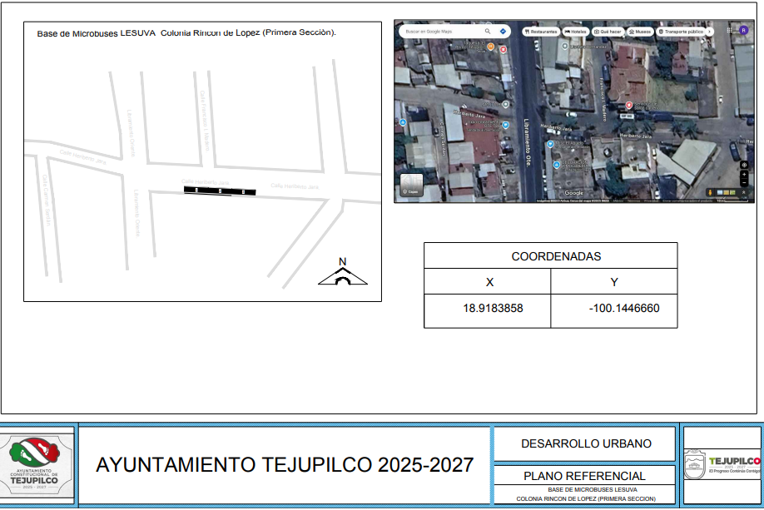
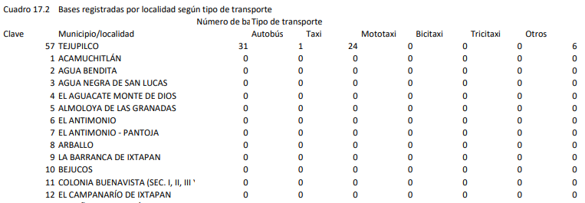

Es así que, si bien, el Ayuntamiento de Tejupilco si bien remitió información relacionada con el listado de las bases registradas por localidad y los planos de referencia de las bases, también lo es que, no existió pronunciamiento relativo a las paradas autorizadas para el ascenso y descenso de pasajeros de los transportes referidos en la solicitud de información.

De tal forma que es necesario traer a colación lo que señala el Criterio orientador 02/17 emitido por el entonces Instituto Nacional de Transparencia, Acceso a la Información y Protección de Datos Personales el cual establece lo siguiente:

Congruencia y exhaustividad. Sus alcances para garantizar el derecho de acceso a la información. De conformidad con el artículo 3 de la Ley Federal de Procedimiento Administrativo, de aplicación supletoria a la Ley Federal de Transparencia y Acceso a la Información Pública, en términos de su artículo 7; todo acto administrativo debe cumplir con los principios de congruencia y exhaustividad. Para el efectivo ejercicio del derecho de acceso a la información, la congruencia implica que exista concordancia entre el requerimiento formulado por el particular y la respuesta proporcionada por el sujeto obligado; mientras que la exhaustividad significa que dicha respuesta se refiera expresamente a cada uno de los puntos solicitados. Por lo anterior, los sujetos obligados cumplirán con los principios de congruencia y exhaustividad, cuando las respuestas que emitan guarden una relación lógica con lo solicitado y atiendan de manera puntual y expresa, cada uno de los contenidos de información.

Es así, que los sujetos obligados para garantizar el derecho de acceso a la Información, deberán cumplir con los principios de exhaustividad y congruencia, esto es, que la congruencia implica que exista concordancia entre el requerimiento formulado por el particular y la respuesta proporcionada por el sujeto obligado, mientras que la exhaustividad establece que el sujeto obligado deberá atender de manera expresa cada uno de los puntos solicitados, situación que en el presente caso no aconteció, pues el Sujeto Obligado fue omiso en respecto a las paradas autorizadas de los transportes señalados.

De ello, se considera que, el Sujeto Obligado, en razón de que, cuenta con atribuciones para conocer, generar y administrar dicha información; deberá hacer entrega de la información relacionada con los documentos donde consten las paradas autorizadas para el ascenso y descenso de pasajeros de las unidades de transporte urbano vigentes al veintiséis de mayo de dos mil veinticinco.

Cabe señalar que, la parte solicitante requirió coordinadas o referencias de dichas paradas autorizadas, no obstante, no se advierte fuente obligacional para que el Sujeto Obligado cuente con tal información, es por lo que, en cuanto a esto, basta con que el Sujeto Obligado lo haga del conocimiento de la parte Recurrente para tener por colmado dicho punto de la solicitud.

En lo que respecta a los planes, programas, estudios, estrategias o acciones implementadas por el Ayuntamiento, la Dirección de Movilidad o cualquier otra área competente, destinadas a hacer valer el uso adecuado de las paradas autorizadas de transporte público, reducir o mitigar el congestionamiento vial en la cabecera municipal, en respuesta, el Sujeto Obligado señaló que, existen 31 espacios de transporte público, de los cuales en la actualidad se está realizando un diagnostico a detalle de los elementos que si cumplen con autorización o en su defecto que no cuenten con las autorizaciones correspondientes para su correcto funcionamiento. Siendo que, parte del diagnóstico es identificar los espacios óptimos para realizar una propuesta de proyecto urbana - arquitectónica para la colocación de bahías de ascenso y descenso del peatón, en este sentido, se pretende con el proyecto antes mencionado lograr un ordenamiento vial y por lo tanto reducir el congestionamiento que afecta a la cabecera municipal. Asimismo, refirió que en el Plan de Desarrollo Urbano Municipal 2022-2024 se plasmaron proyectos estratégicos en donde se establece una propuesta de movilidad que se tomará en cuenta para realizar el diagnóstico urbano- arquitectónico en mención.

Por lo que, se adjuntó un plano relacionado con un proyecto estratégico que contiene una propuesta de movilidad, tal como se logra observar a continuación:
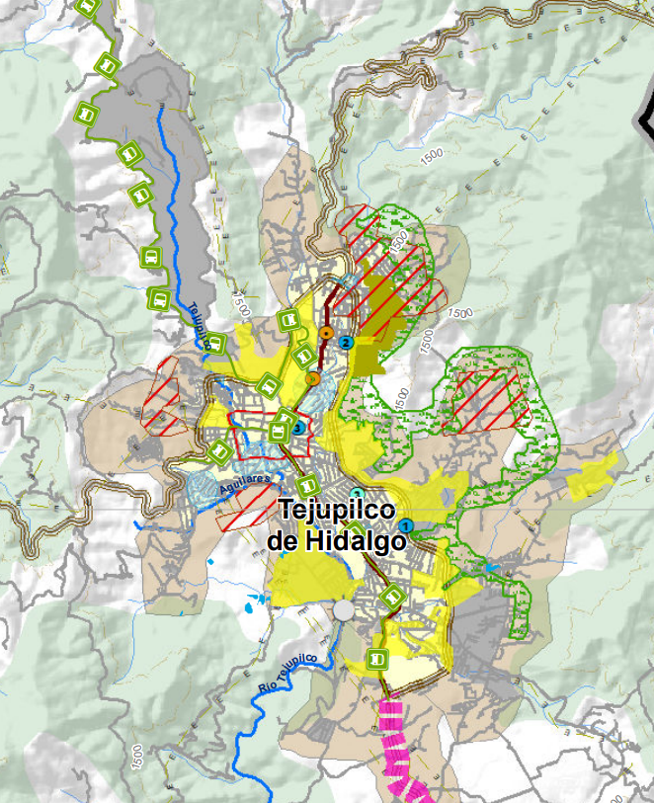 | 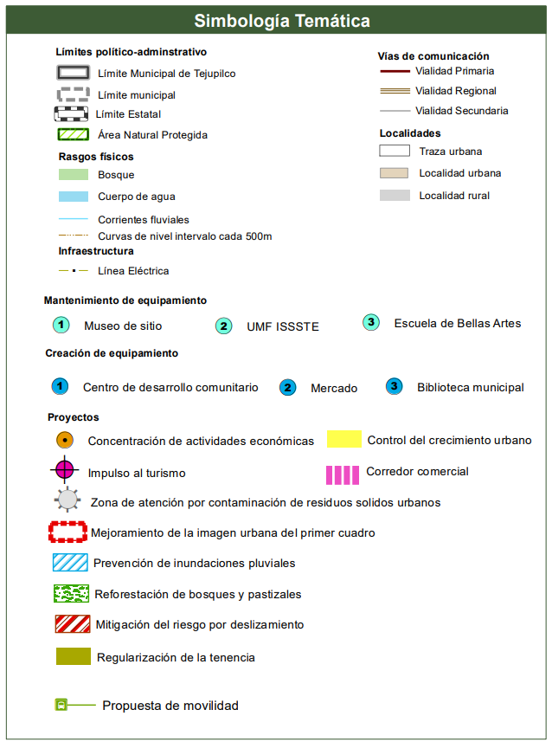
De tal manera que, en razón de que el Sujeto Obligado remitió la información solicitada que obra en sus archivos, en términos del artículo 12 de la Ley de Transparencia de la Entidad, este punto no se tiene por colmado.

Es así como, en mérito de lo expuesto en líneas anteriores, resulta procedente MODIFICAR la respuesta del Sujeto Obligado y ORDENAR la entrega, vía Sistema de Acceso a la Información Mexiquense, de ser procedente, en versión pública, los documentos donde conste siguiente:

- Las paradas autorizadas para el ascenso y descenso de pasajeros de las unidades de transporte urbano, sus coordinadas o referencias vigentes al veintiséis de mayo de dos mil veinticinco.

De ser procedente, se deberá emitir el Acuerdo del Comité de Transparencia de conformidad con la Ley de Transparencia y Acceso a la Información Pública del Estado de México y Municipios, en el que funde y motive las razones sobre los datos que se supriman, eliminen o testen de los soportes documentales objeto de las versiones públicas que se formulen y se pongan a disposición de la parte Recurrente, mismo que igualmente hará de su conocimiento.

Para el caso de que la información que se ordena entregar relacionada con las coordenadas o referencias, no obre en los archivos del Sujeto Obligado, este deberá hacerlo del conocimiento del Particular en términos del artículo 19, párrafo segundo, de la Ley de Transparencia y Acceso a la Información Pública del Estado de México y Municipios, para tenerse por colmado dicho requerimiento.

Quinto. Versión Pública. Finalmente, para la entrega de la información que se determina ordenar, el Sujeto Obligado deberá realizar un análisis con la finalidad de advertir si esta contiene datos que deben ser clasificados en los términos que la misma Ley en la materia señala.

Lo anterior, de conformidad con lo que señalan los artículos 3 fracciones IX, XX, XXI y XLV, 91, 132 fracciones II y III, y 143 de la Ley de Transparencia y Acceso a la Información Pública del Estado de México y Municipios que establecen:

“Artículo 3. Para los efectos de la presente Ley se entenderá por:
[…]
IX. Datos personales: La información concerniente a una persona, identificada o identificable según lo dispuesto por la Ley de Protección de Datos Personales del Estado de México;
XX. Información clasificada: Aquella considerada por la presente Ley como reservada o confidencial;
XXI. Información confidencial: Se considera como información confidencial los secretos bancario, fiduciario, industrial, comercial, fiscal, bursátil y postal, cuya titularidad corresponda a particulares, sujetos de derecho internacional o a sujetos obligados cuando no involucren el ejercicio de recursos públicos;
XLV. Versión pública: Documento en el que se elimine, suprime o borra la información clasificada como reservada o confidencial para permitir su acceso.
[…]
Artículo 91. El acceso a la información pública será restringido excepcionalmente, cuando ésta sea clasificada como reservada o confidencial.
Artículo 132. La clasificación de la información se llevará a cabo en el momento en que:
I. Se reciba una solicitud de acceso a la información;
II. Se determine mediante resolución de autoridad competente; o
III. Se generen versiones públicas para dar cumplimiento a las obligaciones de transparencia previstas en esta Ley.
[…]
Artículo 143. Para los efectos de esta Ley se considera información confidencial, la clasificada como tal, de manera permanente, por su naturaleza, cuando:
I. Se refiera a la información privada y los datos personales concernientes a una persona física o jurídico colectiva identificada o identificable;
II. Los secretos bancario, fiduciario, industrial, comercial, fiscal, bursátil y postal, cuya titularidad corresponda a particulares, sujetos de derecho internacional o a sujetos obligados cuando no involucren el ejercicio de recursos públicos; y
III. La que presenten los particulares a los sujetos obligados, de conformidad con lo dispuesto por las leyes o los tratados internacionales.
La información confidencial no estará sujeta a temporalidad alguna y sólo podrán tener acceso a ella los titulares de la misma, sus representantes y los servidores públicos facultados para ello.
No se considerará confidencial la información que se encuentre en los registros públicos o en fuentes de acceso público, ni tampoco la que sea considerada por la presente ley como información pública.”

Igualmente, los Lineamientos Generales en Materia de Clasificación y Desclasificación de la Información, así como para la elaboración de Versiones Públicas, emitidos por el Consejo Nacional del Sistema Nacional de Transparencia, Acceso a la Información Pública y Protección de Datos Personales, vigentes a la fecha de la solicitud de información, tienen por objeto establecer los criterios con base en los cuales los sujetos obligados clasificarán como reservada o confidencial la información que posean, desclasificarán y generarán, en su caso, versiones públicas de expedientes o documentos que contengan partes o secciones clasificadas.

Por otro lado, es de destacar que los artículos Quincuagésimo, Quincuagésimo primero, Quincuagésimo segundo, de los Lineamientos Generales en Materia de Clasificación y Desclasificación de la Información, así como para la Elaboración de Versiones Públicas señalan las formalidades que deberá llevar el acuerdo de clasificación que deberá emitir el Sujeto Obligado, siendo estas las siguientes:

“Quincuagésimo. Los titulares de las áreas de los sujetos obligados podrán establecer sus propios modelos o formatos para la elaboración de versiones públicas de documentos o expedientes, siempre y cuando cumplan lo establecido en los presentes Lineamientos, así como en las correspondientes Leyes Generales.
Quincuagésimo primero. Toda acta del Comité de Transparencia deberá contener:
I. El número de sesión y fecha;
II. El nombre del área que solicitó la clasificación de información;
III. La fundamentación legal y motivación correspondiente;
IV. La resolución o resoluciones aprobadas; y
V. La rúbrica o firma digital de cada integrante del Comité de Transparencia.
Las resoluciones del Comité en las que se haya determinado confirmar o modificar la clasificación de información pública como reservada, deberán incluir, cuando menos:
I. Los motivos y razonamientos que sustenten la confirmación o modificación de la prueba de daño;
II. Descripción de las partes o secciones reservadas, en caso de clasificación parcial;
III. El periodo por el que mantendrá su clasificación y fecha de expiración; y
IV. El nombre del titular y área encargada de realizar la versión pública del documento, en su caso.
En los casos en que se clasifique la información como reservada siempre se entregará o anexará la prueba de daño con la respuesta al solicitante.
En los casos de resoluciones del Comité de Transparencia en las que se confirme la clasificación de información confidencial solo se deberán de identificar los tipos de datos protegidos, de conformidad con el lineamiento trigésimo octavo.
Quincuagésimo segundo. Para la clasificación y elaboración de versiones públicas de documentos que contengan información clasificada como reservada o confidencial, las áreas de los sujetos obligados deberán tomar las medidas pertinentes tendientes a asegurar que el espacio utilizado para testar la información no podrá ser empleado para la sobreposición de contenido distinto al autorizado por el Comité.
En el caso específico de la clasificación y elaboración de versiones públicas de documentos que contengan información confidencial, las áreas de los sujetos obligados deberán:
I. Fijar la fecha en que se elaboró la versión pública y la fecha en la cual el Comité de Transparencia confirmó dicha versión;
II. Señalar dentro del documento el tipo de información confidencial que fue testada en cada caso específico, de conformidad con el lineamiento trigésimo octavo; y
III. Señalar las personas o instancias autorizadas a acceder a la información clasificada.
En los documentos de difusión electrónica, señalar en la primera hoja y en el nombre del archivo, que la versión pública corresponde a un documento que contiene información confidencial.”

De igual forma, deberá observar los Lineamientos Quincuagésimo cuarto, Quincuagésimo quinto, Quincuagésimo séptimo y Quincuagésimo octavo, vigentes a la fecha de la solicitud de información establecen lo siguiente:

“Quincuagésimo cuarto. Cuando el Comité de Transparencia confirme la clasificación de documentos reservados y/o confidenciales, sea total o parcialmente; se deberá anexar al expediente la resolución que determinó la clasificación o, en su defecto, identificar en la carátula del expediente del cual formen parte, la fecha y sesión del Comité de Transparencia en la que se confirmó dicha clasificación.
Quincuagésimo quinto. Cada área del sujeto obligado podrá designar formalmente a una o más personas como responsables del testado, que sean encargadas de la adecuada elaboración o supervisión de las versiones públicas de los documentos o expedientes, verificando que cumplan con los requisitos señalados en las Leyes Generales, los presentes Lineamientos y demás normativa aplicable antes de su confirmación por el Comité de Transparencia.
...
Quincuagésimo séptimo. Se considera, en principio, como información pública y no podrá omitirse de las versiones públicas la siguiente:
I. La relativa a las Obligaciones de Transparencia que contempla el Título V de la Ley General y las demás disposiciones legales aplicables;
II. El nombre de los integrantes de los sujetos obligados en los documentos, y sus firmas autógrafas o digitales, cuando sean utilizados en el ejercicio de las facultades conferidas para el desempeño del servicio público, y
III. La información que documente decisiones y los actos de autoridad concluidos de los sujetos obligados, así como el ejercicio de las facultades o actividades de los servidores públicos, de manera que se pueda valorar el desempeño de los mismos.
Lo anterior, siempre y cuando no se acredite alguna causal de clasificación, prevista en las leyes o en los tratados internacionales suscritas por el Estado mexicano.
Quincuagésimo octavo. Los sujetos obligados garantizarán que los sistemas o medios empleados para eliminar la información en las versiones públicas sean irreversibles, de tal forma que no permitan su recuperación o la visualización de la misma.”

Es entonces que, la entrega de documentos en su versión pública debe acompañarse necesariamente del Acuerdo del Comité de Transparencia que la sustente, el cual debe estar debidamente fundado y motivado y, deberá exponer los fundamentos y razonamientos que llevaron al Sujeto Obligado a testar, suprimir o eliminar datos de dicho soporte documental, ya que de no hacerlo, lo entregado no tendría un sustento jurídico ni resultaría ser una versión pública, sino más bien una documentación ilegible, incompleta o tachada; ya que, el no justificar las causas o motivos por las que no se aprecian determinados datos -ya sea porque se testan o suprimen- deja al solicitante en estado de incertidumbre, al no conocer o comprender por qué no aparecen en la documentación respectiva.

Es así como, en mérito de lo expuesto en líneas anteriores, resultan fundadas las razones o motivos de inconformidad hechos valer por la parte Recurrente dentro del recurso de revisión 06829/INFOEM/IP/RR/2025; por ello, y con fundamento en la fracción III del numeral 186 de la Ley de Transparencia y Acceso a la Información Pública del Estado de México y Municipios, se MODIFICA la respuesta a la solicitud de información número 00024/TEJUPIL/IP/2025.

Así, con fundamento en lo prescrito en los artículos 5 párrafos trigésimo noveno, cuadragésimo y cuadragésimo primero fracciones IV y V de la Constitución Política del Estado Libre y Soberano de México; Transitorio Cuarto, párrafo segundo del Decreto número 198 de la “LXII” Legislatura del Estado de México; 2, fracción II; 29, 36 fracciones I y II; 176, 178, 181, 185, fracción I, 186 y 188 de la Ley de Transparencia y Acceso a la Información Pública del Estado de México y Municipios, este Pleno:
III. R E S U E L V E:

Primero. Resultan fundados los motivos de inconformidad hechos valer por la parte Recurrente en el Recurso de Revisión 06829/INFOEM/IP/RR/2025, por lo que, en términos del Considerando Cuarto de esta resolución, se MODIFICA la respuesta emitida por el Sujeto Obligado.

Segundo. Se ORDENA al Sujeto Obligado a que, en observancia de los Considerandos Cuarto y Quinto, hagan entrega vía Sistema de Acceso a la Información Mexiquense (SAIMEX), de ser el caso, en versión pública, los documentos donde conste lo siguiente:

- Las paradas autorizadas para el ascenso y descenso de pasajeros de las unidades de transporte urbano, sus coordenadas o referencias vigentes al veintiséis de mayo de dos mil veinticinco.

De ser procedente, se deberá emitir el Acuerdo del Comité de Transparencia de conformidad con la Ley de Transparencia y Acceso a la Información Pública del Estado de México y Municipios, en el que funde y motive las razones sobre los datos que se supriman, eliminen o testen de los soportes documentales objeto de las versiones públicas que se formulen y se pongan a disposición de la parte Recurrente, mismo que igualmente hará de su conocimiento.

Para el caso de que la información que se ordena entregar relacionada con las coordenadas o referencias, no obre en los archivos del Sujeto Obligado, este deberá hacerlo del conocimiento del Particular en términos del artículo 19, párrafo segundo, de la Ley de Transparencia y Acceso a la Información Pública del Estado de México y Municipios, para tenerse por colmado dicho requerimiento.

Tercero. Notifíquese vía SAIMEX la presente resolución al Titular de la Unidad de Transparencia del SUJETO OBLIGADO, para que conforme al artículo 186 último párrafo, 189 segundo párrafo y 194 de la Ley de Transparencia y Acceso a la Información Pública del Estado de México y Municipios; dé cumplimiento a lo ordenado dentro del plazo de diez días hábiles, e informe a este Instituto en un plazo de tres días hábiles siguientes sobre el cumplimiento dado a la presente y, se le apercibe que en caso de negarse a cumplir la presente resolución o hacerlo de manera parcial, se le impondrá una medida de apremio de conformidad con lo previsto en los artículos 198, 200, fracción III; 214, 215 y 216 de la Ley de Transparencia y Acceso a la Información Pública del Estado de México y Municipios.

Cuarto. Notifíquese vía SAIMEX a la parte Recurrente la presente resolución, así como, que de conformidad con lo establecido en el artículo 196 de la Ley de Transparencia y Acceso a la Información Pública del Estado de México y Municipios, en caso de que considere que le causa algún perjuicio podrá impugnarla vía Juicio de Amparo en los términos de las leyes aplicables.

Quinto. De conformidad con el artículo 198 de la Ley de Transparencia y Acceso a la Información Pública del Estado de México y Municipios, de considerarlo procedente, el SUJETO OBLIGADO de manera fundada y motivada, podrá solicitar una ampliación de plazo para el cumplimiento de la presente resolución.

ASÍ LO RESUELVE, POR UNANIMIDAD DE VOTOS, EL PLENO DEL INSTITUTO DE TRANSPARENCIA, ACCESO A LA INFORMACIÓN PÚBLICA Y PROTECCIÓN DE DATOS PERSONALES DEL ESTADO DE MÉXICO Y MUNICIPIOS, CONFORMADO POR LOS COMISIONADOS JOSÉ MARTÍNEZ VILCHIS, MARÍA DEL ROSARIO MEJÍA AYALA, SHARON CRISTINA MORALES MARTÍNEZ, LUIS GUSTAVO PARRA NORIEGA Y GUADALUPE RAMÍREZ PEÑA; EN LA CUADRAGÉSIMA SEGUNDA SESIÓN ORDINARIA CELEBRADA EL VEINTICINCO DE NOVIEMBRE DE DOS MIL VEINTICINCO, ANTE EL SECRETARIO TÉCNICO DEL PLENO ALEXIS TAPIA RAMÍREZ.

